- OBJETIVO

1.1 Establecer la metodología para el manejo y dispensación de medicamentos controlados de las fracciones I, II y III en la Farmacia del Instituto Nacional de Pediatría, con base en la normativa vigente para llevar a cabo el registro de los movimientos de recepción, almacenamiento, custodia y dispensación de los medicamentos controlados a las áreas usuarias.

- ALCANCE

2.1 Personal adscrito a la Farmacia en la sección de medicamentos controlados y responsable sanitario del Instituto Nacional de Pediatría.
2.2 Personal adscrito al área médica y que este dado de alta para la generación de recetas de medicamentos controlados de las fracciones I, II y III.

- RESPONSABILIDADES

  - Responsable Sanitario:
    - Verificar el cumplimiento de este procedimiento.
    - Asegurar la capacitación del personal en el presente procedimiento.
    - Autorizar la actualización o eliminación del presente PNO
    - Supervisar el adecuado ingreso, almacenamiento y dispensación de los medicamentos controlados.
    - Verificar la actualización de los registros en libros (PNO-FAR-36)
    - Realizar periódicamente el balance de medicamentos controlados.
    - Resguardar las facturas y recetas que avalen las entradas y salidas de medicamentos controlados

  - Auxiliar de Responsable Sanitario:
    - Registro de los movimientos de entrada y salida en los libros de control y herramienta de gestión.
    - Recibir, almacenar y dispensar los medicamentos de la fracción I, II y III.
    - Validación de conteos de inventarios por turno.
    - Revisión de existencias en herramienta de gestión y existencias físicas
    - Revisar y registrar las recetas de estupefacientes en el portal de farmacias de la COFEPRIS
    - Verificar que las recetas cumplan con todos los requisitos aplicables
    - Revisar y actualizar la base de datos de los médicos autorizados para recetar medicamentos controlados.

  - Personal de Kardex:
    - Cumplir con lo establecido en este procedimiento.
    - Llevar a cabo el registro de entrada de los medicamentos controlados en la herramienta de gestión.
    - Notificar al Auxiliar de Responsable Sanitario el ingreso de los medicamentos controlados.
    - Entregar factura y entrada original al ARS

  - Área Médica:
    - Cumplir con lo establecido en este procedimiento.
    - Envió de catalogo de médicos autorizados para prescribir medicamentos controlados al momento de su solicitud.
    - Médicos con autorización, requisita la receta médica con todos los datos solicitados.

- POLÍTICAS

4.1 El responsable sanitario es quien supervisa directamente que el proceso se lleve de acuerdo con las leyes vigentes.
4.2 El personal médico autorizado es responsable de prescribir el medicamento de las fracciones I, II y III y de entregar la o las recetas según corresponda al grupo del medicamento.
4.3 La vigencia de la receta para medicamentos de la fracción I,II y III será de 24 horas.
4.4 En caso de emergencia y para reposición de stock la vigencia máxima será de 72 horas.
4.5 DURACIÓN DE TRATAMIENTO
4.5.1 Medicamentos de la fracción I será hasta por 5 días.
4.5.2 Medicamentos de la fracción II y III será hasta por 4 meses
4.5.3 Todas las recetas que no sean legibles y/o que no cumplan con los requisitos mínimos de acuerdo con la ley vigente no se dispensarán y se regresarán al médico tratante para su corrección.
4.5.4 Se validará firma autógrafa y médico prescriptor en el catálogo interno de médicos autorizados para medicamentos de la fracción I, II, III.
4.5.5 La actualización del catálogo interno de médicos autorizados para prescribir medicamentos de la fracción I, II y III será de manera anual para médicos residente y bianual para médicos adscritos.
4.6 Si el médico autorizado para prescribir estupefacientes requiere un medicamento en varios pacientes, podrá anotar los datos del siguiente paciente (nombre, expediente, diagnóstico y dosificación) y solicitar como máximo 30 ampolletas en caso de líquidos inyectables o 100 tabletas en caso de sólidos orales.

- DEFINICIONES Y ABREVIATURAS

5.1 AVISO DE PREVISIÓN: Trámite semestral realizado ante la Comisión Federal para la Protección contra Riesgos Sanitarios, en el que se integra la información respecto a las cantidades de medicamento de la fracción I.
5.2 DISPENSACIÓN: Es el acto profesional Farmacéutico de proporcionar uno o más medicamentos a un paciente, generalmente como respuesta a la presentación de una receta elaborada por un profesional autorizado y durante la cual, el farmacéutico rectifica/ratifica, junto con el médico, dicha prescripción. En este acto, el farmacéutico orienta al paciente sobre el uso correcto del medicamento, enfatiza el cumplimiento del régimen de dosificación, la influencia de los alimentos, la interacción con otros medicamentos, el reconocimiento de reacciones adversas posibles y las condiciones de conservación del producto.
5.3 MEDICAMENTO FRACCIÓN I: Son medicamentos que únicamente pueden adquirirse con receta médica o permiso especial, expedido por la Secretaría de Salud.
5.4 MEDICAMENTO FRACCIÓN II: Medicamentos que requieren para su adquisición receta médica que deberá retenerse en la farmacia que la surta y ser registrada en los libros de control que al efecto se lleven. Esta prescripción tendrá vigencia de treinta días a partir de la fecha de elaboración de esta.
5.5 MEDICAMENTO FRACCIÓN III: Medicamentos que solo pueden adquirirse con receta médica que se podrá surtir hasta tres veces, la cual debe sellarse y registrarse en los libros de control cada vez que al efecto se lleven. Esta prescripción se deberá retener por establecimiento que la surta en la tercera ocasión.
5.6 LIBROS DE CONTROL: Son libros destinados al registro de movimientos de entradas y salidas de medicamentos controlados, estos libros deben estar foliados y autorizados por la Secretaría de salud para su uso y es uno para cada fracción.
5.7 GAVETA DE MEDICAMENTOS CONTROLADOS. Es un área de la farmacia destinada al resguardo y almacenamiento de psicotrópicos y estupefacientes. El acceso al área es restringido y debe estar bajo llave siempre.
5.8 ARS: Auxiliar de Responsable Sanitario
5.9 RS: Responsable Sanitario
5.10 INP: Instituto Nacional de Pediatría

- DESARROLLO DEL PROCESO

No. | Responsable | Actividad | Descripción | Recurso Relacionado
6.1 | Auxiliar de Responsable Sanitario | Análisis, actualización y entrega de coberturas mínimas para 45 días. | 6.1.1 El ARS analiza, actualiza y proporciona la información de las coberturas mínimas de 45 días de medicamentos, los jueves de cada semana, en la herramienta de gestión. | Herramienta de gestión.
6.2 | Responsable Sanitario | Revisión y solicitud de medicamentos | 6.2.1 El RS revisa la información y en caso de detectar uno o varios medicamentos con una cobertura mínima de 20 días, se notifica al Administrador del Contrato | Herramienta de gestión.
6.3 | Administrador del contrato | Reprogramar o solicitar medicamentos | 6.3.1 Reprograma la adquisición en caso de tratarse de medicamentos que estén adjudicados en licitación y con contrato abierto, o solicitar una compra directa cuando son medicamentos desiertos.  6.3.2 Para la reprogramación de la adquisición de los medicamentos de la fracción I, se debe considerar no rebasar las cantidades registradas en el aviso de previsión. | Oficio
6.4 | Responsable Sanitario / Auxiliar de Responsable Sanitario | Reporte de consumo de medicamentos de la fracción I | 6.4.1 El RS y el ARS integrarán las necesidades de estupefacientes de fracción I, elaborarán el reporte de los consumos por servicio o departamento de acuerdo con los registros de la Herramienta de Gestión. | Herramienta de Gestión.
6.5 | Jefatura del departamento de adquisiciones | Gestionar compra | 6.5.1 La Jefatura del Departamento de Adquisiciones, realizará el estudio de mercado y/o gestionará la adquisición. | Reporte de consumos de medicamentos
6.6 | Responsable Sanitario | Trámite de aviso de previsión | 6.6.1 El Responsable Sanitario tramitará semestralmente el aviso de previsión ante COFEPRIS, con la información obtenida en los reportes de la Herramienta de Gestión. | Aviso de previsión
6.7 | Auxiliar de Responsable Sanitario | Recepción y registro de medicamentos | 6.7.1 Proceder de acuerdo con lo indicado en el PNO-FAR-05-Recepción y registro de medicamentos y demás insumos para la salud. | PNO-FAR-05- Recepción y registro de medicamentos y demás insumos para la salud
6.8 | Responsable Sanitario y/o Auxiliar de Responsable Sanitario | Resguardo de llaves | 6.8.1 El medicamento de la fracción I, II y III se almacenará dentro de una gaveta con llave. La llave la debe de custodiar el RS y/o ARS. | Llave de medicamento de la fracción I, II y III
6.9 | Responsable Sanitario y/o Auxiliar de Responsable Sanitario | Resguardo de medicamento | 6.9.1 El almacenamiento se hace de acuerdo con la fracción a la que pertenece el medicamento:  - Gavetas para fracción I (consumo diario y volumen)  - Gavetas para fracción II y III (consumo diario y volumen)  - Gaveta de producto no conforme, resguarda medicamento de fracción I, II y III, caducado y / o dañado. | Gavetas para la fracción I  Gavetas para la fracción II y III
6.10 | Responsable Sanitario y/o Auxiliar de Responsable Sanitario | Acomodo de medicamentos | 6.10.1 El acomodo de medicamentos se hace de izquierda a derecha y del fondo hacia el frente por orden alfabético respetando PEPS y PCPS.  6.10.2 Para el acomodo en las gavetas de medicamentos de fracción I, II o III , debe identificar con una etiqueta por cada medicamento indicando clave y descripción.  6.10.3 En las gavetas de almacenamiento de medicamentos controlados no debe de existir ningún otro documento, artículo o producto que no tenga relación directa con medicamentos controlados.  6.10.4 Los libros de control de medicamentos se deberán resguardar en el área de medicamentos de fracción I, II y III. | Gavetas  Libros de control
6.11 | Auxiliar de Responsable Sanitario | Dispensación de medicamentos de fracción I, II y III. | 6.11.1 El ARS realizará dispensación de medicamentos de la fracción I, II y III única y exclusivamente con receta especial para fracción I (Anexo 2), para los medicamentos de fracción II y III con receta de control interno (Anexo 3) y se debe de surtir exactamente lo que indica. La receta deberá cumplir con las reglas que marca la secretaría de salud para este efecto, y que se indica a continuación:  MEDICAMENTOS DE LA FRACCIÓN I  - Datos del paciente: Nombre, registro o número de expediente, edad, peso y diagnóstico  - Datos del médico: Nombre completo, número de cédula profesional y firma autógrafa.  - No. de folio de receta  - Centro de costos  - Fecha de prescripción  - Denominación genérica del medicamento prescrito  - Presentación (Concentración y forma farmacéutica)  - Cantidad por surtir  - Prescripción  - Duración de tratamiento (No más de 30 días)  - Vía de administración  - Sello del médico dado de alta en el listado de médicos autorizados para prescripción de medicamentos controlados de la fracción I.  6.11.2 Antes de dispensar el medicamento de la Fracción I, se revisará que la receta no está surtida en el portal para Farmacias de la COFEPRIS.  6.11.3 Una vez entregado el medicamento se registra en el portal para Farmacias de la COFEPRIS.  MEDICAMENTOS DE LA FRACCIÓN II Y III  - Datos del paciente: Nombre, registro o número de expediente, edad, peso y diagnóstico  - Datos del médico: Nombre completo, número de cédula profesional y firma autógrafa.  - No. de folio de receta  - Centro de costos  - Fecha de prescripción  - Denominación genérica del medicamento prescrito  - Presentación (Concentración y forma farmacéutica)  - Cantidad por surtir:  - No más de dos piezas del mismo medicamento para la fracción II  - La indicada por el médico en caso de fracción III  - Dosis, frecuencia y duración de tratamiento.  - Vía de administración.  - Médico dado de alta en el listado de médicos autorizados para prescripción de medicamentos controlados de las fracciones II y III en el INP. | N/A
6.12 | Responsable Sanitario y/o Auxiliar de Responsable Sanitario | Entregas de stock de fin de semana | 6.12.1 El ARS y/o RS entrega el stock solicitado por las áreas usuarias mediante oficio. El cual debe indicar los medicamentos y la cantidad requerida para cubrir fin de semana y/o días festivos.  6.12.2 Para las áreas que lo requieran podrán solicitar por medio de oficio una reserva de medicamentos controlados necesaria para emergencias de fin de semana y días festivos, esta reserva deberá considerarse para cubrir el tratamiento hasta las 8:00 am del siguiente día hábil.  6.12.3 El stock debe resguardarse bajo llave, y se debe asignar a personal responsable que garantice de cada turno para la guarda y custodia del stock, así como el acceso cuando sea necesario. | Oficio
6.13 | ARS/ RS | Horarios de entrega | 6.13.1 El horario de dispensación es de 8:00 a 15:00 hrs de lunes a viernes, con descansos sábados, domingos y días festivos.  6.13.2 De 15:00 a 17:00 sólo se surtirán urgencias y cambios de tratamiento.  6.13.3 Si las recetas llegan después de las 14:00 hrs solo se dispensa el resto de tratamiento para cubrir 24 horas. | N/A
6.14 | Áreas usuarias | Devolución de stock de fin de semana de áreas usuarias | 6.14.1 Las áreas usuarias notificarán mediante un oficio emitido por la jefatura de cada Departamento o Servicio. Este debe tener número de oficio  - El oficio debe estar firmado por el jefe de Departamento o Servicio, además de contar con el visto bueno de su subdirección correspondiente a cada servicio.  - En el siguiente día hábil entregan al RS y/o ARS las recetas médicas por paciente, la cantidad del medicamento utilizado y oficio de devolución del medicamento que no se ocupó, el cual deberá emitir la jefatura de cada departamento o servicio.  6.14.2 Devolución (por cambio de tratamiento o defunción):  Se recibirán devoluciones de medicamentos de fracción I, II y III íntegros y cerrados, mediante un oficio emitido por la jefatura de Servicio o Departamento correspondiente, describiendo el motivo de devolución que podrá ser por:  - Disminución de dosis anexando copia del expediente.  - Alta del paciente anexando copia del expediente y alta del paciente.  - Defunción anexando copia del certificado de defunción.  6.14.3 El oficio debe tener la siguiente información del paciente:  - Nombre  - Registro  - Diagnóstico  - Cantidad a devolver  6.14.4 Para autorizar el ingreso por devolución los medicamentos deben conservar sus características físicas que garanticen la calidad de los medicamentos, de no ser así, no se recibirá el medicamento, y se debe continuar con el procedimiento de desecho por parte del área usuaria.  6.14.5 Reposición de medicamentos (rotos y dañados). Para reponer un medicamento que se rompió durante el proceso de la entrega en almacén farmacia y previo a la administración al paciente, se deberá realizar un oficio emitido por la jefatura de cada Departamento o Servicio, en el que se describa el accidente o incidencia que generó el daño o ruptura del medicamento o envase de este.  - Se deberá presentar el oficio con el envase o deshechos del medicamento.  6.14.6 Reposición de medicamentos caducados de carro de paro. Si algún medicamento controlado de carro de paro llegará a caducar, se deberá solicitar la reposición por medio de oficio emitido por la jefatura del Departamento o Servicio, indicando, la descripción del medicamento, lote y fecha de caducidad, cantidad y motivo: por caducidad vencida.  6.14.7 para reponer los medicamentos por motivo de devolución se debe solicitar por medio de receta especial para fracción I (Anexo 2) y/o receta de control interno M-0-02 (Anexo 3) según corresponda, para poder realizar el registro de salida en el libro de control. | Oficio de devolución
6.15 | Responsable Sanitario y/o Auxiliar de Responsable Sanitario | Registro en libros de control | 6.15.1 El RS y el ARS deberán de registrar la salida del medicamento controlado después de haber efectuado la dispensación, al día se realiza la dispensación revisando la dosis, requisitos para el suministro de recetas de medicamentos de la fracción I, II y III. 6.15,2 Se realiza el cierre por día en la herramienta de gestión y al día siguiente se realiza el registro en libros de control.  6.15.3 El RS o ARS registra las entradas y salidas de medicamentos en los libros de control. | Libros de control  Herramienta de gestión
6.16 | RS | Validación de registro | 6.16.1 El RS firmará cada uno de los registros validando su información. | Libros de control
6.17 | Responsable Sanitario y/o Auxiliar de Responsable Sanitario | Registro de entrada de medicamentos en libros de control | 6.17.1 Las entradas en los libros de control: se anotará la fecha de recepción del medicamento, razón social del proveedor, domicilio, número de factura o comprobante de adquisición, número de piezas recibidas y saldo resultante. Se resguarda una copia de la factura en el área de medicamentos controlados. | Libros de control
6.18 | Responsable Sanitario y/o Auxiliar de Responsable Sanitario | Registro de salidas en libros de control | 6.18.1 Las salidas en los libros de control: las salidas se refieren al surtimiento de las recetas médicas. Se registra la fecha de salida, nombre del médico que prescribió, domicilio, número de cédula profesional, cantidad surtida y saldo. Las recetas se archivan, por nombre del medicamento, presentación y fecha de surtido. | Libros de control
6.19 | Responsable Sanitario y/o Auxiliar de Responsable Sanitario | Registro de devoluciones de medicamento en libros de control | 6.19.1 Las devoluciones también se registran en el libro de control. En el apartado procedencia, se escribe: el servicio o departamento que realizó la devolución y el número de registro del paciente; y donde se coloca el número de factura, se escribe el número de oficio. | Libros de control
TERMINA PROCEDIMIENTO

- REFERENCIAS BIBLIOGRÁFICAS

- Suplemento para establecimientos dedicados a la venta y suministro de medicamentos y demás insumos para la salud Sexta edición de la Farmacopea de los Estados Unidos Mexicanos.

- CONTROL DE CAMBIOS

Fecha | Descripción del cambio | Justificación | Realizado por | Aprobado por

- FIRMAS DE CONOCIMIENTO
Área | Nombre | Firma | Fecha

10.ANEXOS
ANEXO 1. Formato de aviso de previsión

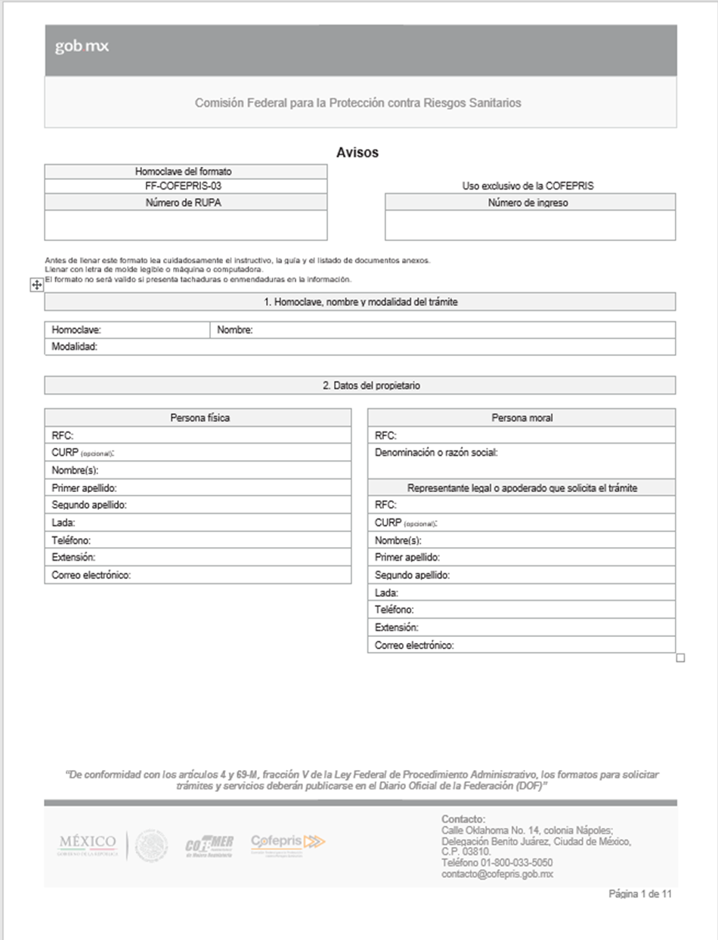

Anexo 2. Receta especial para fracción I

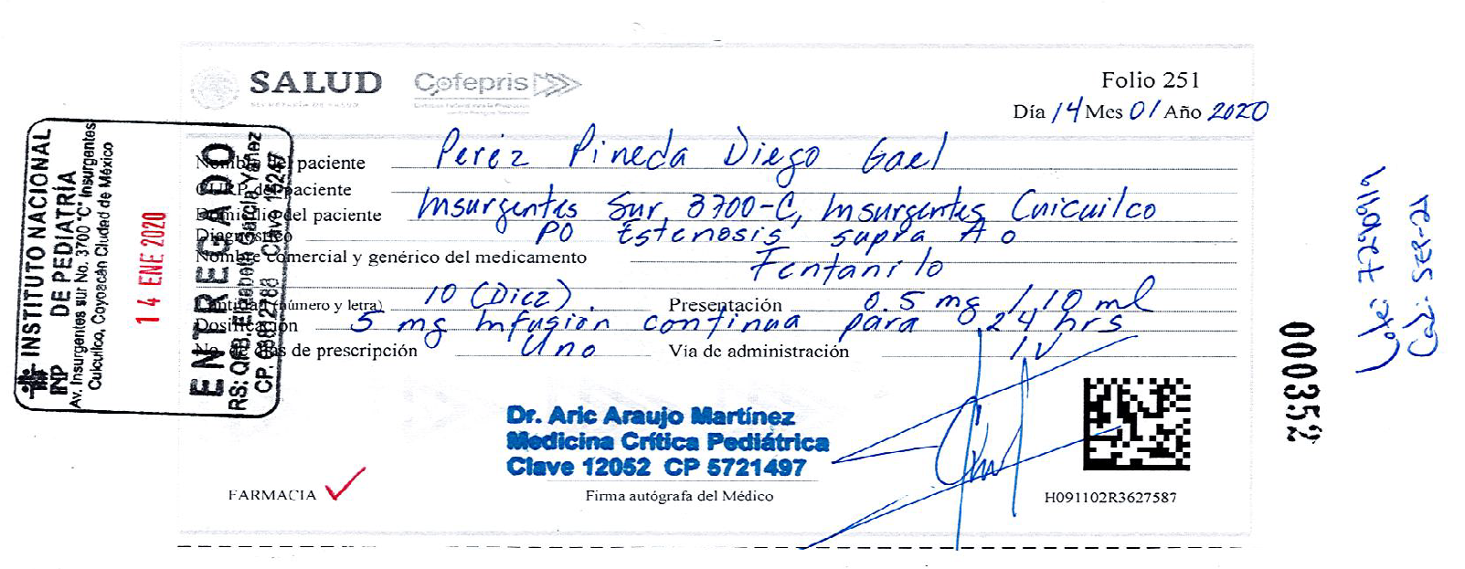
Anexo 3. Receta de control interno fracción II y III M-0-21